ΘΕΜΑ 2
2.1 Ποιο είναι το κατάλληλο πρόγραμμα για την προβολή ή την επεξεργασία των παρακάτω αρχείων;
Γράψτε το γράμμα καθενός από τα αρχεία που αναφέρονται στην πρώτη στήλη του πίνακα και δίπλα τον αριθμό του προγράμματος της δεύτερης στήλης, που πρέπει να χρησιμοποιήσουμε.
Όνομα αρχείου | Όνομα προγράμματος
(Α) συνέντευξη.docx | (1) Audacity - πρόγραμμα επεξεργασίας ήχου
(Β) violia.mp3 | (2) Microsoft Word - πρόγραμμα επεξεργασίας κειμένου
(Γ) space.mp4 | (3) Openshot - πρόγραμμα επεξεργασίας βίντεο
 | (4) Microsoft Excel - πρόγραμμα επεξεργασίας υπολογιστικού φύλλου
Μονάδες 9

2.2 Δίνεται η παρακάτω δομή φακέλων.
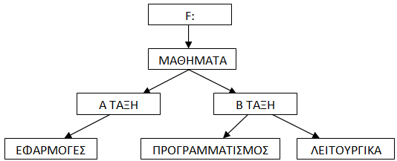

Αφού λάβετε υπόψη σας ότι τρέχων φάκελος είναι ο φάκελος «Α ΤΑΞΗ», να αναφέρετε:
- Τον γονικό φάκελο του τρέχοντα φακέλου.
- Τους φακέλους που περιέχονται στον φάκελο «ΜΑΘΗΜΑΤΑ».
- Την σχετική διαδρομή του φακέλου «ΜΑΘΗΜΑΤΑ».
- Την απόλυτη διαδρομή του φακέλου «ΜΑΘΗΜΑΤΑ».
Μονάδες 16

